  
Fecha : 06/09/2022, Hora : 06:10:48 | Cargo correctamente la URL: 'http://localhost/niubiz-demo/'   
Fecha : 06/09/2022, Hora : 06:10:53 | Construcción del caso de prueba a ejecutar 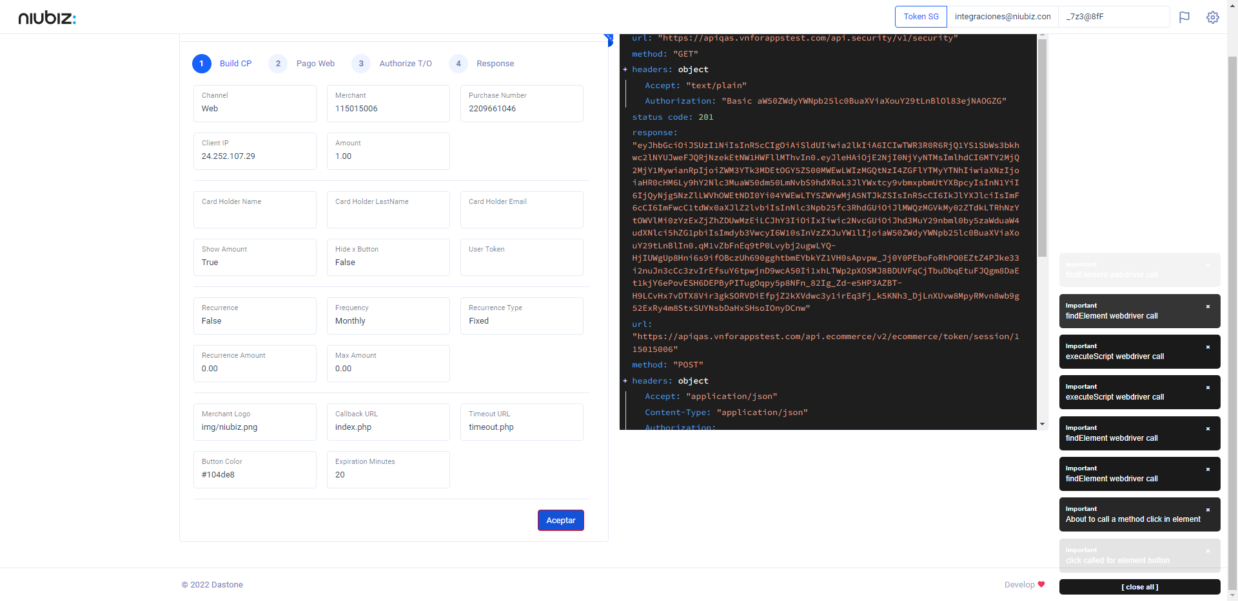  
Fecha : 06/09/2022, Hora : 06:10:57 | Se inicia la carga del formulario de pagos 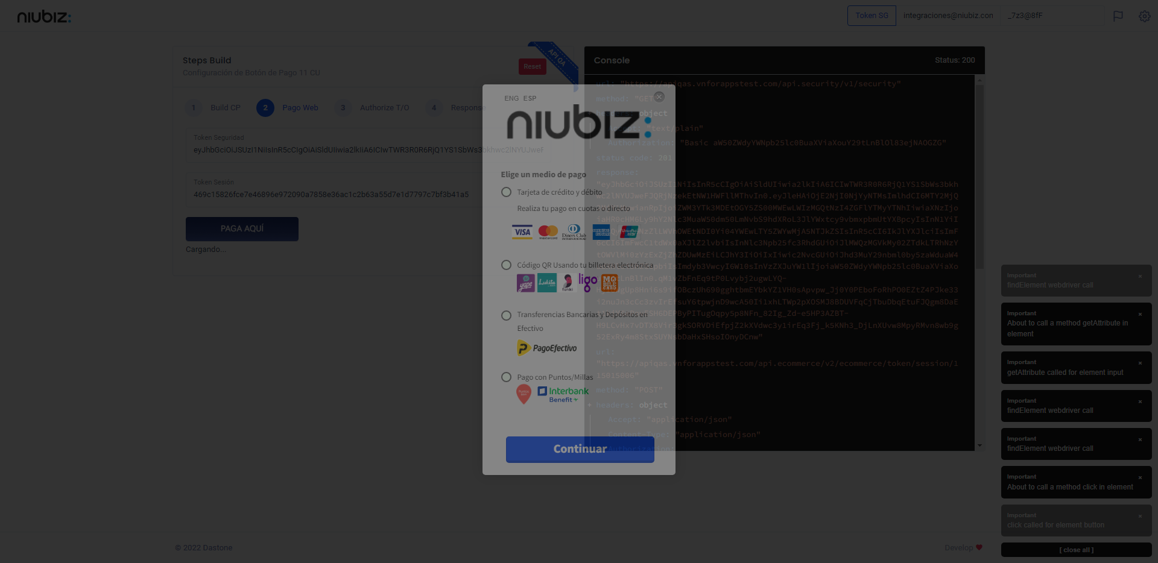  
Fecha : 06/09/2022, Hora : 06:11:04 | Escenario de prueba-Tarjeta de crédito y débito 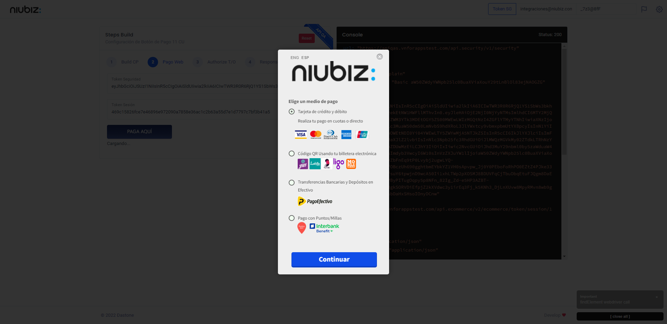  
Fecha : 06/09/2022, Hora : 06:11:10 | Validación de campos funcional 